1. Vestens dominans
Når studentereksamenen er i hus, tager mange unge på en længere rejse til fjerne dele af kloden, hvor de møder fremmede kulturer. Men i næsten alle afkroge af verden kan vi også spise McDonald's-mad, drikke Starbucks eller Coca Cola, købe baseball-kasketter fra NIKE og lytte til Beyoncé eller Kanye West. Den vestlige kultur har sat et aftryk over hele verden.
Den 17-årige Marco Polo rejser sidst i 1200-tallet fra Europa til Kina. Undervejs stifter han også bekendtskab med andre kulturer. Han beundrer det rige, mægtige og velorganiserede Østen. For Marco Polo er Kina et storslået rige, i hvis lys Europa blot fremstår som en lille, fattig og barbarisk halvø. På dette tidspunkt eksisterer den vestlige overmagt ikke – tværtimod.

(…)
Det er nærliggende at spørge, hvorfor det bliver det "primitive", kristne Europa, som kommer til at dominere verden og ikke de asiatiske højkulturer? Ingen verdensdel dominerer kloden i middelalderen. Ingen har tanker om global dominans. Heller ikke europæerne, da de i midten af 1400-tallet begynder at sejle ud i verden.
Alligevel står Vesten i dag som den globale sejrherre. I 1914 kontrollerer Vesten omkring 80% af hele kloden, og den verdensomspændende dominans bliver stadfæstet op gennem 1900-tallet. Retten til Coca Cola og personlig frihed bliver universelle rettigheder for nomaden i Saharaørknen, så vel som for gymnasieeleven i Danmark.

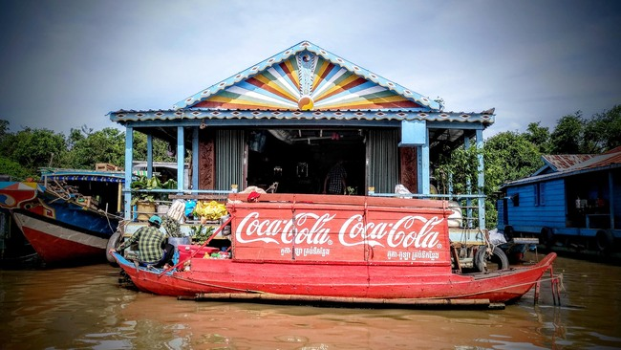
Coca-Colas logo og indflydelse eksisterer i alle egne af kloden.
La Partida Eterna / Unplash
  - Hvordan er Vesten blevet dominerende?

Vestens dominans er et produkt af 500 års ekspansion, som tager fart i midten af 1400-tallet, hvor europæerne begynder at sejle ud i verden. Det primære formål er at finde en søvej til Indien, så europæerne selv kan hjemtage de attraktive og kostbare krydderier. Portugiseren Vasco Da Gama opdager søvejen til Indien i 1497. Fem år tidligere sejler Columbus mod vest og rammer her en helt ny verden, som på daværende tidspunkt er helt ukendt for europæerne: Amerika. Vasco Da Gama og Columbus' opdagelser bliver startskuddet til 500 års vestlig ekspansion over hele kloden.

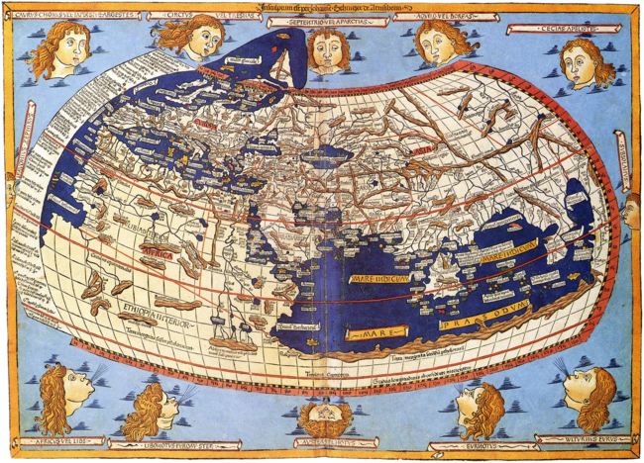
Ptolemæus verdenskort. Kortet viser, hvad europæerne vidste om verden i starten af 1400-tallet.
Wikimedia / Roderick Barron

De første koloniseringer i 1500-tallet
Portugiserne finder søvejen syd om Afrika i 1497 og anlægger handelsstationer langs de afrikanske og indiske kyster. Handelsstationerne er bemandet med militær og fungerer både som støttepunkter på den lange rejse fra Europa til Indien, og som forsvarsværker mod lokalbefolkningen og konkurrerende handelsskibe. På den måde kan portugiserne kontrollere søvejen til Indien uden at bruge kræfter på at kolonisere lokalområderne. Dette system bliver ca. år 1600 udkonkurreret militært af Nederlandene (Holland), som herefter overtager kontrollen med søvejen.
Columbus sejler i 1492 mod vest som repræsentant for den spanske konge. I de efterfølgende 30 år sender Spanien hærførere og repræsentanter for den katolske kirke til den nye verden med henblik på kolonisering. Spanien besejrer hurtigt de latinamerikanske højkulturer Aztekerriget og Inkariget. Efter 20 år har spanierne underlagt sig hele Mellem- og Sydamerika. Kontinentet opdeles i fire spanske vicekongedømmer og den katolske kirke står for indførelsen af kristendommen. Mange spaniere udvandrer til de nye kolonier. De bosætter sig som storgodsejere eller mineejere, hvor indianerne og importerede slaver bruges som arbejdskraft.

Købmændenes århundreder 1600-1800
Opdagelserne i 1500-tallet gør verden større for europæerne, og de begynder at kigge mod både øst og vest. Søvejen til Indien betyder, at østens eksotiske varer bliver tilgængelige i Europa, og den nye verden er rig på guld/sølv og helt nye varer som kartofler, tobak og bomuld.
Det er ikke tilfældigt, at årene mellem 1600-1800 kaldes for "købmændenes århundrede". Fokus i denne periode er handel og atter handel, og at få så mange råvarer som muligt hjem til Europa.

Kolonialisme 1600-1800
Kolonialismen mellem 1600-1800 handler om at få tilført råvarer til Europa. Det er alt fra peber til guld. For at sikre dette er det nødvendigt at kontrollere lokalområderne. Det sker ved at "tvinge" lokalområderne til at omlægge råvareproduktionen efter europæernes behov og ved at udnytte den lokale arbejdskraft. Aktørerne er europæiske købmænd, der får støtte af militær magt og den lokale elite. Herudover kan der være indvandring af folk fra hjemlandet (fx Nordamerika – englændere; Sydamerika – spaniere), som indgår i udnyttelse af den lokale befolkning.
Al varetransport foregår over havet ad søvejen, og derfor er forudsætningen for at tage del i denne handel en flåde. Det har Holland og England, og de kæmper i 1600-tallet om kontrollen med søvejene både til Indien og Amerika. Holland sikrer sin kontrol ved at gennemføre en omfattende kolonisering i Sydøstasien, og England opretter 13 kolonier i Nordamerika. I Indien overlader den engelske stat kontrollen og styringen til handelskompagniet East India Company.
Både for Hollands og Englands vedkommende foregår koloniseringen i et tæt samarbejde mellem privat købmandskapital og statslige interesser. Der er altså tale om private selskaber, som agerer på hjemlandets og egne vegne. Eksempelvis har kompagnierne ret til at bruge militær magt over for den lokale befolkning og konkurrenter. Det svarer til, at fx Mærsk i dag, med statens tilladelse, må bruge militær magt over for konkurrenter.
(…)
I 1700-tallet udvikler handelsaktiviteterne sig til en systematisk handelsstruktur, den såkaldte trekantshandel.
Trekantshandlen går ud på, at europæerne køber slaver i Vestafrika, transporterer dem til Amerika, hvor de bliver solgt som slavearbejdskraft i plantagerne. Skibene sejler tilbage til Europa fyldt med råvarer, som bliver forarbejdet i den europæiske industri. Kort sagt et rationelt og effektivt system, hvor råvarer og menneskelige ressourcer bliver udnyttet optimalt til fordel for den europæiske industrialisering.

Imperialisme 1800-1914
I daglig tale bruges begreberne "imperialisme" og "kolonialisme" som synonymer for fremmede magters ekspansion og herredømme over andre magter og folkeslag.
I historisk perspektiv er der dog forskel på begreberne. Kolonialisme er et redskab til at opnå den imperialistiske magt.
Omkring år 1800 begynder kolonialismen gradvist at udvikle sig til klassisk imperialisme. Staten overtager købmændenes styring, og målet skifter fra private handelsinteresser til statslig ekspansion, dominans og udbytning. Staten bliver kolonimagt, og styrer kolonien gennem udsendinge fra hjemlandet.
Perioden 1870-1914 bliver traditionelt kaldt den imperialistiske periode, men allerede fra starten af 1800-tallet begynder de europæiske stormagter at optræde imperialistisk. Handelskompagnierne er ikke længere koloniseringens fortrop. De europæiske stormagter er nu aktørerne. De træder ind på scenen med deres politiske, økonomiske og militære magt. Hele Afrika bliver koloniseret og fordelt mellem de europæiske stormagter, og i 1857 bliver Indien en britisk koloni.
På det Nordamerikanske kontinent løsriver 13 britiske kolonier sig og danner USA i 1776, mens det nuværende Canada bliver en britisk koloni med en fastlagt grænse til USA.
Den nye amerikanske nation tiltrækker fra begyndelsen mange europæiske udvandrere, som søger lykken i det nye land. Europæerne kommer med håb om at få et stykke jord og etablere en ny tilværelse i USA. I perioden 1820-1890 bliver udvandrerne kernen i den omfattende ekspansion fra øst mod vest, som kaldes The Frontier.

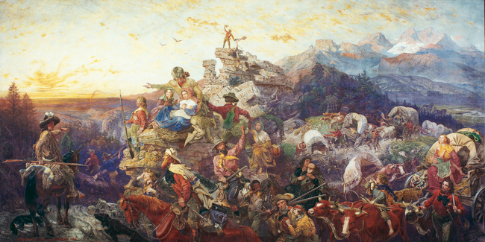
Emmanuel Gottlieb Leutze: Westward the Course of Empire Takes Its Way, 1860. Maleriet hænger i Kongressen, Washington DC.
Encyclopædia Britannica / Emanuel Gottlieb Leutze
Omkring 1890 er The Frontier nået hele vejen til den amerikanske vestkyst, og den amerikanske del af kontinentet fra øst til vest er nu indlemmet som delstater i Unionen. Indianerne er henvist til reservater, som er tildelt dem af Unionen.
Samtidig forsøger USA at udvide sit territorium i Caribien og Mellemamerika, hvilket fører til krig med Spanien i 1899. USA følger således samme mønster som de europæiske magter blot med fokus på de amerikanske kontinenter.
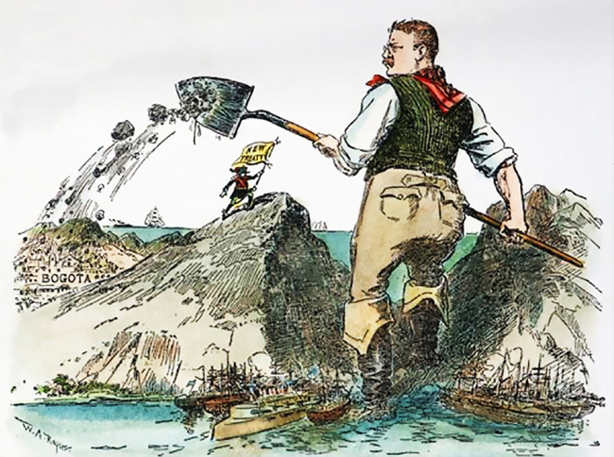
New York Herald, 1903. Den amerikanske præsident Theodore Roosevelt graver Panama-kanalen. Baggrunden for satiretegningen er, at USA arbejder på at få kontrollen over kanal-byggeriet og den endelige kanal. Det lykkes i 1904, hvor USA køber rettighederne til og kontrollen over Panamakanalen.
The Granger Collection, NY

Den totale dominans: 1914-1945
I 1914 kontrollerer Vesten ca. 80% af kloden. De europæiske stormagter og USA har delt verden op i interessesfærer. Efter mange konflikter om kontrollen med de amerikanske kontinenter (især med Spanien, Frankrig, England) vedtager USA i 1823 den såkaldte Monroe-doktrin. Monroe-doktrinen indebærer, at USA vil afstå fra at blande sig i konflikter på det europæiske kontinent, og at de europæiske stormagter omvendt ikke skal blande sig i konflikter på de amerikanske kontinenter. Vestens stormagter har således opdelt verden mellem sig: Den amerikanske interessesfærer er Mellem- og Sydamerika, mens den europæiske interessesfære er Afrika/Asien.
I tiden mellem Første verdenskrig og 1945 cementerede Vesten sin magt over kolonierne ved at styre kolonierne politisk, økonomisk og kulturelt. På den måde bliver vestlige værdier som demokrati, personlig frihed og markedsøkonomi bestemmende for udviklingen i kolonierne, selvom disse værdier måske strider mod lokale traditioner og værdier. Kolonimagtens dominans illustreres af, at de unge mænd fra kolonierne bliver indkaldt til hæren og må kæmpe på kolonimagtens side. Under Første verdenskrig bliver unge australske mænd fx sendt til Tyrkiet for at kæmpe på Englands side.

(…)

Neoimperialisme 1945-1989
Anden verdenskrig vender op og ned på Vestens verdensdominans. Det kommunistiske Sovjetunionen bliver en aktiv supermagt, som udfordrer både Vestens dominans og det liberale værdisystem. Den nye verdensorden udmønter sig i en kold krig mellem USA og Sovjetunionen, hvor begge parter forsøger at udbrede netop deres ideologi. USA forlader altså Monroe-doktrinens isolationistiske principper. Vestens dominans bliver også udfordret af koloniernes kamp for selvstændighed fra vestlige koloniherrer. De tidligere kolonier bliver til selvstændige lande, men også lande, som må tilkendegive, hvilken supermagt og værdisystem de støtter.
Lang de fleste ex-kolonier vælger at alliere sig med Vesten og dermed den vestlige styreform og markedsøkonomi. Det betyder, at der skal indføres demokrati baseret på de liberale grundværdier, og at økonomien skal være markedsorienteret. Et fåtal af ex-kolonierne har forudsætningerne for at skabe et politisk stabilt demokrati, og ex-kolonierne har svært ved at klare sig på det frie verdensmarked. Derfor fastholdes de tidligere kolonier i større eller mindre grad i et afhængighedsforhold til Vesten.
Det internationale system medvirker også til, at ex-kolonierne langt hen ad vejen bliver fastholdt i en kolonial arbejdsdeling og vestlig tankegang. Fx er der betingelser knyttet til modtagelsen af u-landshjælp. For at få hjælpen skal u-landene nikke ja til, at de støtter vestlige værdier som demokrati, ligestilling og markedsøkonomi. Et andet eksempel er internationale selskabers investeringer i u-landenes råvareproduktion. Overskuddet af investeringerne sendes ud af landet i stedet for at blive reinvesteret i udviklingen af u-landet.
På samme måde skal ex-kolonier, der tilslutter sig Sovjetunionens værdisystem acceptere et socialistisk system med statskontrolleret økonomi. Til gengæld sikres ex-kolonien udveksling af varer i den socialistiske verden.

(…)

Globaliseringen stikker af 1989-
Efter Den kolde krigs ophør i 1989 stopper kampen mellem de to supermagter. Den liberale verden står som sejrherren. Den amerikanske politolog Francis Fukuyama formulerer i 1993 i et berømt essay, at:
… det, vi i virkeligheden er vidner til, er ikke bare afslutningen af en bestemt periode i efterkrigshistorien, men endepunktet for menneskehedens ideologiske udvikling og det vestlige, liberale demokratis fremståen som den endelige styreform.
Liberalismen er den sejrende ideologi, og USA står tilbage som forbilledet for den økonomiske og politiske liberalisme. USA er den sejrende globale supermagt.
I løbet af 1990'erne og nullerne accelererer globaliseringen. Verdenshandelen og de finansielle markeder bliver dereguleret, og USA står som supermagten over alle. USA har den største økonomi og ser sig selv som verdens demokratiske forbillede. USA's status og Vestens dominans bliver fra midten af nullerne udfordret af BRIK-landene. De bliver efterhånden regionale stormagter med stor gennemslagskraft i deres region og væsentlige økonomier i den globale handel. Fx er Kina på vej til at blive en meget vigtig aktør på verdensmarkedet. Selvom Kina hverken økonomisk eller politisk abonnerer på Vestens værdier, så agerer Kina ikke desto mindre inden for rammerne af de liberale økonomiske principper der hersker på verdensplan.
Det vil sige, at på det økonomiske område er det Vestens model og Vestens spilleregler, som dominerer kloden. Den frie konkurrence på verdensmarkedet og den frie bevægelighed af kapital og investeringer favoriserer Vesten. Den traditionelle industriproduktion bliver outsourcet til Kina og de asiatiske eks-kolonier. Asiens økonomiske styrke er dog voksende, og spørgsmålet er, om Vestens dominans reelt er på retur. Måske vil Afrika også forlade sin rolle som råvareleverandør og blive det nye, billige produktionsområde.
Også det liberale demokrati er udfordret. Siden årtusindeskiftet har Vesten med USA i spidsen forsøgt med militærmagt at omstyrte diktatorer og indføre et liberalt demokrati. Krigene i Irak og Afghanistan er udtryk for sådanne forsøg, som imidlertid ikke er lykkedes. Samtidig udfordres det liberale demokrati i Europa af EU-lande som Polen og Ungarn, hvor statsmagten gennem lovgivning forsøger at reducere både domstolenes og mediernes uafhængighed.
En øget global bevidsthed om klimaudfordringerne kan muligvis også få en gennemgribende betydning for fremtidens verdensorden.

(…)

